Финансовый менеджмент

Тема 7. Ценные бумаги. Вексель.

Понятие ценной бумаги. Понятие и происхождение векселя. Обязательные реквизиты векселя. Оборот векселя. Предъявление векселя к платежу. Протест векселя.

7.1. Понятие ценной бумаги.
Понятие ценной бумаги, основные характеристики и виды ценных бумаг задаются главой 7 Гражданского кодекса.
Ценной бумагой является документ, удостоверяющий с соблюдением установленной формы и обязательных реквизитов имущественные права, осуществление или передача которых возможны только при его предъявлении.
С передачей ценной бумаги переходят все удостоверяемые ею права в совокупности.
В случаях, предусмотренных законом или в установленном им порядке, для осуществления и передачи прав, удостоверенных ценной бумагой, достаточно доказательств их закрепления в специальном реестре (обычном или компьютеризованном).
К наиболее распространенным видам ценных бумаг в России в настоящее время относятся: государственная облигация, облигация, вексель, депозитный и сберегательный сертификаты, коносамент, акция, простое и двойное складское свидетельство, производные ценные бумаги (деривативы). Для ускорения экономического оборота путем изменения и дополнения законодательства могут возникать всё новые и новые виды ценных бумаг.
Виды прав, которые удостоверяются ценными бумагами, обязательные реквизиты ценных бумаг, требования к форме ценной бумаги и другие необходимые требования определяются законом или в установленном им порядке.
Отсутствие обязательных реквизитов ценной бумаги или несоответствие ценной бумаги установленной для нее форме влечет ее ничтожность.
Права, удостоверенные ценной бумагой, могут принадлежать:
- предъявителю ценной бумаги (ценная бумага на предъявителя);
- названному в ценной бумаге лицу (именная ценная бумага);
- названному в ценной бумаге лицу, которое может само осуществить эти права или назначить своим распоряжением (приказом) другое управомоченное лицо (ордерная ценная бумага).
Для передачи другому лицу прав, удостоверенных ценной бумагой на предъявителя, достаточно вручения ценной бумаги этому лицу.
Права, удостоверенные именной ценной бумагой, передаются в порядке, установленном для уступки требований (цессии).
Права по ордерной ценной бумаге передаются путем совершения на этой бумаге передаточной надписи - индоссамента. Индоссант несет ответственность не только за существование права, но и за его осуществление.
Индоссамент, совершенный на ценной бумаге, переносит все права, удостоверенные ценной бумагой, на лицо, которому или приказу которого передаются права по ценной бумаге, - индоссата. Индоссамент может быть бланковым (без указания лица, которому должно быть произведено исполнение) или ордерным (с указанием лица, которому или приказу которого должно быть произведено исполнение).
Индоссамент может быть ограничен только поручением осуществлять права, удостоверенные ценной бумагой, без передачи этих прав индоссату (препоручительный индоссамент). В этом случае индоссат выступает в качестве представителя.
В случаях, определенных законом или в установленном им порядке, лицо, получившее специальную лицензию, может производить фиксацию прав, закрепляемых именной или ордерной ценной бумагой, в том числе в бездокументарной форме (с помощью средств электронно-вычислительной техники). Лицо, осуществившее фиксацию права в бездокументарной форме, обязано по требованию обладателя права выдать ему документ, свидетельствующий о закрепленном праве.
Права, удостоверяемые путем указанной фиксации, порядок официальной фиксации прав и правообладателей, порядок документального подтверждения записей и порядок совершения операций с бездокументарными ценными бумагами определяются законом или в установленном им порядке.
Операции с бездокументарными ценными бумагами могут совершаться только при обращении к лицу, которое официально совершает записи прав. Передача, предоставление и ограничение прав должны официально фиксироваться этим лицом, которое несет ответственность за сохранность официальных записей, обеспечение их конфиденциальности, представление правильных данных о таких записях, совершение официальных записей о проведенных операциях.

7.2. Понятие и происхождение векселя.

Вексель удостоверяет ничем не обусловленное обязательство векселедателя (простой вексель) либо иного указанного в векселе плательщика (переводной вексель) выплатить при наступлении предусмотренного векселем срока полученные взаймы денежные суммы. Отличия межу переводным и простым векселем указаны в таблице 7.1.

Таблица 7.1. Отличия простого и переводного векселей
Простой вексель | Переводной вексель
В выпуске векселя участвуют два лица:  - векселедатель (эмитент)  - первый векселедержатель (ремитент) | В выпуске векселя участвуют три лица:  - векселедатель (эмитент)  - первый векселедержатель (ремитент)  - акцептант (лицо, назначенное векселедателем плательщиком по векселю)

Вексель является одним из самых старых финансовых инструментов. Среди прототипов векселя следует отметить долговые расписки, составленные в определенной, использовавшиеся в различных частях Древнего мира (Китае, Греции, Римской империи, в странах Аравии). Поскольку вексель в современной форме вошел в оборот в Италии в XIII веке, большинство терминов, связанных с векселями (индоссамент, аваль), имеют итальянское происхождение. Из первоначальной долговой расписки вексель приобрёл популярность при проведении операций по обмену валют. Меняла, получив денежные средства, выдавал долговую расписку, платёж по которой можно было получить в другом месте. Благодаря своей гибкости и удобству вексель быстро распространился по Европе. Увеличение объёмов вексельных операций потребовало законодательного закрепления сложившихся обычаев делового оборота, и в 1569 году в Болонье был принят первый вексельный устав.
Первоначально векселедержателю запрещалось передавать свои права другим лицам. Однако уже к началу XVII века, данные ограничения стали сдерживающим фактором в торговле и они были постепенно отменены. Вексельные права начали передавать посредством проставления особого приказа векселедержателя — индоссамента (от итал. in dosso — спинка, хребет, оборотная сторона — поскольку данная надпись совершалась, как правило, на оборотной стороне векселя).
В России вексель появился в начале XVIII века благодаря развитию торговых отношений с германскими княжествами. Поэтому русское слово «вексель» происходит от нем. Wechsel — обмен, переход. На основе германского вексельного законодательства был написан первый российский Вексельный устав 1729 года. Однако прямое заимствование зарубежных норм не отвечало требованиям российской действительности. Например, наиболее детально уставом регулировались вексельные отношения, связанные с переводом денежных средств (форма переводного векселя), в то время как в России наибольшее распространение получила практика использования векселей для оформления займов (форма простого векселя).
В 1832 году был принят новый российский Устав о векселях. В данном случае в основу документа были положены нормы французского права, а именно Французского торгового кодекса. Следующий вексельный устав был утверждён в 1902 г.
Декретом Совета Народных Комиссаров от 11 ноября 1917 года был объявлен двухмесячный мораторий на осуществление вексельных платежей, а также вексельных протестов. В дальнейшем обращение векселей на территории РСФСР было в значительной степени сокращено.
Однако вексель продолжал использоваться во внешнеэкономической деятельности. Развитие торговых связей привело к тому, что в 1936 году СССР присоединился к Международной конвенции о векселях (так называемая Женевская конвенция 1930 г.), включающей в себя Единообразный закон о переводном и простом векселе. Постановлением Центрального Исполнительного Комитета и Совета Народных Комиссаров СССР от 7 августа 1937 года № 104/1341 было введено в действие «Положение о переводном и простом векселе», которое практически полностью воспроизводило текст Единообразного закона о простом и переводном векселе. Это Положение действует и по сей день.
Федеральный закон от 11 марта 1997 года № 48-ФЗ «О переводном и простом векселе», установил, что в соответствии с международными обязательствами Российской Федерации, вытекающими из её участия в Конвенции от 7 июня 1930 года, применяется упомянутое выше Постановление ЦИК и СНК СССР от 07.08.1937 г. № 104/1341.

7.3. Обязательные реквизиты простого векселя

Вексельные реквизиты - составляющие текст документа элементы, совокупность которых позволяет признать его векселем.
Вексельные оговорки - элементы, предусмотренные вексельным правом, наличие которых в тексте векселя уточняет или дополняет вексельные реквизиты
При отсутствии одного из реквизитов вексель теряет свою силу. Дефект формы векселя возникает когда:
- в документе отсутствует хотя бы один из реквизитов;
- хотя бы один из реквизитов не соответствует вексельному праву;
- в документе есть какие-либо сведения сверх реквизитов и вексельных оговорок (которые допускаются вексельным правом) и при этом эти сведения включены в текст документа.

Реквизиты простого векселя:
- наименование «вексель», включенное в самый текст, и выраженное на том языке, на котором этот документ составлен («вексельная метка»);
- простое и ничем не обусловленное обещание уплатить определенную сумму;
- указание срока платежа;
- указание места, в котором должен быть совершен платеж;
- наименование того, кому (или по приказу кого) должен быть совершен платеж;
- указание даты и места составления векселя;
- подпись того, кто выдает документ (векселедатель).

Возможное обозначение сроков платежа:
- по предъявлении (вексель «по предъявлении» может быть дополнен словами «но не ранее определенного срока», или «но не позднее определенного срока»)
- во столько-то времени от предъявления;
- во столько-то времени от составления;
- на определенный день.

Векселя, содержащие либо иное назначение срока платежа, либо последовательные сроки платежа, недействительны. Если вексель не содержит указания срока платежа, он считается векселем «по предъявлении».
Место платежа характеризует место встречи должника и векселепредъявителя. Оно должно быть указано однозначно. Если место платежа не обозначено, этим местом считается адрес, указанный рядом с наименованием плательщика.
Обещание уплатить определенную сумму должно быть простым (сумма не должна зависеть от каких-либо неизвестных или неопределенных на дату составления векселя величин). Обещание не должно быть обусловленным наличием или наступлением каких-либо событий. При этом оно может быть дополнено оговоркой о начислении процентов (в том числе с указанием даты, начиная с которой эти проценты начисляются) – только для векселей, имеющих срок «по предъявлении».
Вексельные оговорки:
- процентная оговорка ( «плюс столько-то процентов годовых»);
- оговорка о дате начала начисления процентов («начиная с определенной даты»);
- говорка о сокращении или увеличении сроков предъявления векселя к платежу («но не позднее определенной даты»;
- оговорка о предъявлении векселя не ранее определенной даты («но не ранее определенной даты»);
- отметка о поручительстве («считать за аваль», «авалирую в такой то сумме»)
- говорка о запрете индоссирования («но не его приказу»);
- безоборотная оговорка («без оборота на меня») при индоссировании;
- оговорка эффективного платежа («платеж в определенной валюте»);
- оговорка курса платежа («по определенному курсу»);
- оговорка об отсутствии необходимости совершать протест по векселю («оборот без издержек», «без протеста»);
- препоручительный индоссамент («валюта к получению», «на инкассо»);
- залоговый индоссамент («валюта в обеспечение», «валюта в залог»).

7.4. Оборот векселя.
Обращение векселя – передача векселя по установленным правилам от одного владельца к другому. Основные этапы обращения простого и переводного векселя представлены на рис.7.1 и 7.2.
Индоссирование векселя – запись на обороте векселя, подтверждающая переход права собственности на вексель к следующему владельцу. Индоссант – это лицо, передающее вексель. Индоссат – лицо, принимающее вексель. Последний в цепочке векселедержателей векселя (векселепредъявитель) должен для взыскания долга предъявить его должнику по векселю в срок, обозначенный в векселе.
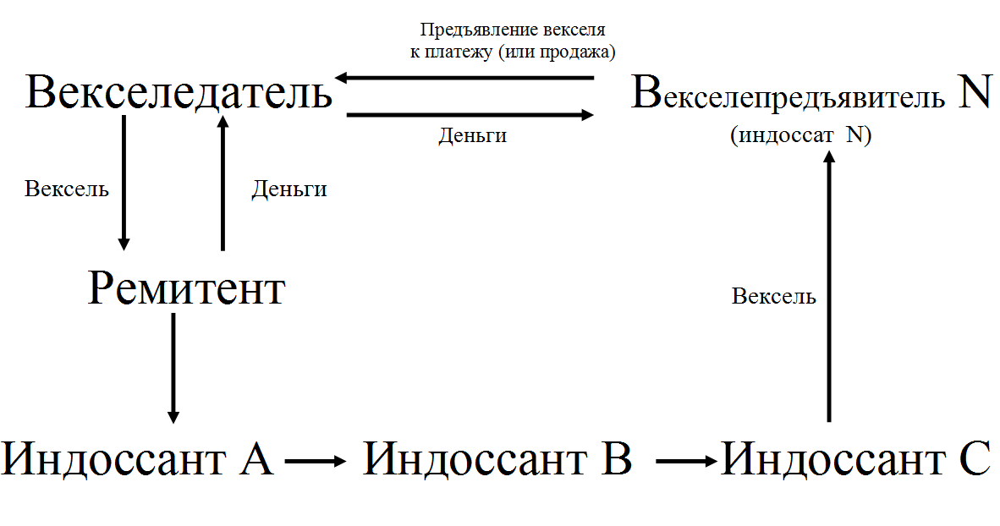
Рис. 7.1. Схема обращения простого векселя

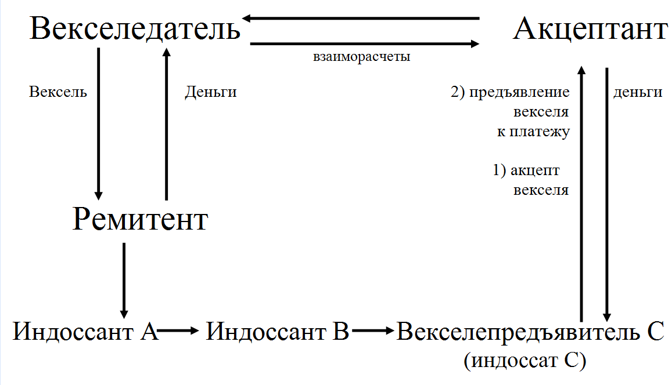
Рис. 7.2. Схема обращения переводного векселя

7.5. Предъявление векселя к платежу. Протест векселя.
Обращения векселя заканчивается предъявлением его к платежу основному должнику (акцептанту переводного векселя или векселедателю простого векселя).
Срок исковой давности отсчитывается с первой даты, начиная с которой возможно предъявление векселя к платежу. Для основного должника он составляет – три года, для авалиста(ов), индоссанта(ов) – один год.
Протест векселя – юридическое действие, указанное в вексельном праве, которое должен предпринять владелец векселя, если его права оказываются нарушенными. Под протестом понимается засвидетельствование факта невыполнения должником обязательств по векселю у нотариуса. После того как протест выполнен, нет необходимости в дальнейшем судебном или арбитражном рассмотрении дела. То есть суд должен выдать исполнительный лист на должника без рассмотрения, потому что факт отказа от выполнения долговых обязательств уже считается доказанным.
Согласно законодательству, протесту подлежат следующие факты:
- неплатеж по векселю,
- отказ от акцепта по переводному векселю,
- недатирование акцепта (когда плательщик не поставил дату акцепта переводного векселя).

Срок для протеста в неплатеже - следующий день за днем, когда должна была быть произведена оплата.
Протест в неакцепте осуществляется в сроки, установленные для предъявления к акцепту, то есть, как правило, до наступления срока платежа. Но сроки предъявления векселя к акцепту могут быть также прописаны в самом векселе. Кроме того, в документе может быть указана дата, ранее которой его нельзя предъявлять к акцепту.
Нотариус должен убедиться лично в том, что тот, кто должен по векселю, не выполняет свои обязательства. Однако если место плательщика векселя неизвестно, то протест векселя совершается без предъявления требования о платеже или акцепте векселя.
Для совершения протеста оригинал векселя должен быть передан нотариусу под расписку. Протест не может быть совершен с копией, так как плательщик по векселю имеет право или оплатить, или акцептовать вексель, который представит ему нотариус.
После оформления протеста векселедержатель в соответствии со ст. 122 Гражданско-процессуального кодекса РФ вправе предъявить в суд заявление о вынесении судебного приказа, являющегося исполнительным документом. Стоимость протеста по векселю составляет 1% от суммы долга, но не более 20 тыс. рублей, согласно п. 24 ст. 333.24 Налогового кодекса РФ.

